**Министерство образования и науки**

**Кыргызской Республики**

**Кыргызский государственный технический университет им.**

**И. Раззакова**

**Факультет информационных технологий**

**Кафедра «Программное обеспечение компьютерных систем»**

***ОТЧЕТ***

по программному обеспечению **“DiaMonD”**

по дисциплине «Проектирование программного обеспечения»

Группа: ПИ-3-16

Выполнил: Юсупов О.

Руководитель: Мусина И. Р.

Бишкек 2018

**Оглавление**

* Актуальность……………………………………………………………..1
* Цель работы………………………………………………………………1
* Пользовательские требования…………………………………………..2
* Алгоритмическое проектирование……………………………………..3
* Проектирование структуры данных…………………………………….4

* Проектирование интерфейса……………………………………………5

**Актуальность**

В настоящее время путешествовать для людей стало один из главных хобби и конечно по простой жизненной формуле: “Спрос порождает предложение”, также становится много туристических компаний и фирм, которые очень сильно помогают людям путешествовать.

Следовательно туристический бизнес становится огромным и в нашем современном мире уже нельзя вести бизнес бумажками и карандашами, а если все-таки приходится , то это потеря времени, трата много ресурсов на сотрудников и это все приносит много материального убытка для компании.

**Цель работы**

Цель программного обеспечения ускорить процесс работы, сократить рабочие места, сэкономить время.

**Пользовательское требование**

На рисунке №1 изображена диаграмма Use case. Подсистема называется “DiaMonD”.



Рисунок №1

**Алгоритмическое проектирование**

На рисунках № 2 и №3 изображена диаграмма деятельности для вариантов использования “Регистрация клиентов на туры” и “Авторизация”.



Рисунок №2



Рисунок №3

**Проектирование структуры данных**

На рисунке №4 изображена база данных системы “DiaMonD”

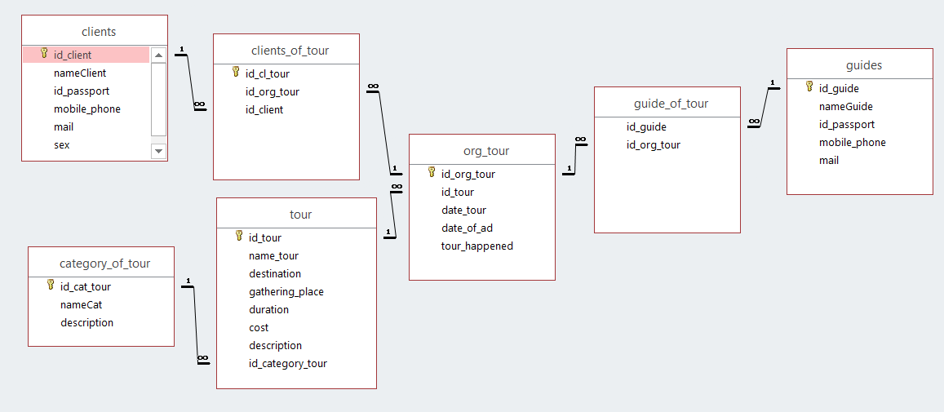

Рисунок №4